Материально-техническое обеспечение школьной библиотеки

Библиотека (кабинет) -1
Компьютер, Принтер, Цифровой фотоаппарат.
Стол-кафедра для выдачи книг, стол-барьер библиотечный, шкаф для читательских формуляров, шкаф каталожный (24 ячейки), стеллаж библиотечный 2-х сторонний, стеллаж библиотечный демонстрационный, витрина.
Учебная литература – 3554 экз.
Энциклопедии, словари – 208 экз.
Художественная литература – 7197 экз.
Методическая литература – 350 экз.
Электронные образовательные издания – 114 экз.

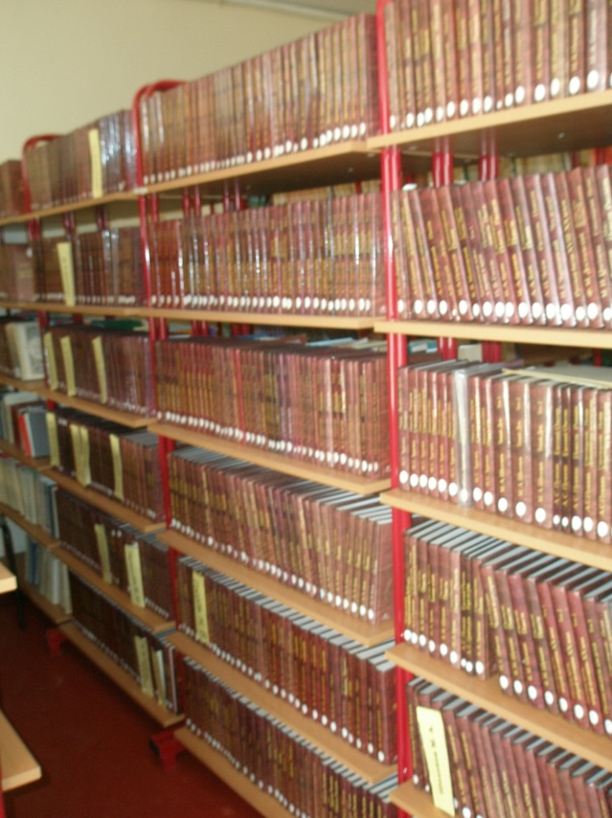 | 